重庆西南师大附中高2010级第一次月考
地 理 试 题

（满分：100分 考试时间：90分钟）
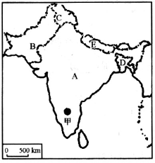
一、选择题（下列各题所给的四个选项中只有一个最符合题意，多选、错选均不得分，每题2分，共25个题，满分共50分）
读某区域示意图，回答1—3题。
1． A国的地理特征，正确的是
A．绝大部分领土在温带和亚热带
B．地形自北向南依次为山地、平原、高原
C．印度河是该国最主要的河流
D．恒河三角洲是该国重要的产棉区
2． A国半岛的东西沿海地带最主要的农作物是
A．小麦 B．茶叶
C．水稻 D．黄麻
3． 近年来，甲城市所在地区发展迅速，该地区的主导工业为
A．钢铁工业 B．纺织工业 C．电力工业 D．电子工业
东南亚、南亚国家自然地理环境优越，物产丰富多样，具有经济发展的良好条件。回答4—5题。
4． 下列关于东南亚与南亚地理特征共同点的叙述正确的是
A．受热带季风气候影响，农业生产具有良好水热条件
B．大部分地区属高原地形，地势平坦，土壤肥沃
C．河流众多，水量丰富，均自北向南注入印度洋
D．利用丰富的石油资源，重点发展石油化工工业
5． 下列关于东南亚与南亚地理特征不同点的叙述，正确的是
A．东南亚以白色人种为主，而南亚以黄色人种为主
B．东南亚适宜于天然橡胶生长，而南亚有利于棉花种植
C．南亚产业属于资源密集型，而东南亚产业属于技术密集型
D．南亚是世界上华人华侨聚集之地，而东南亚华人华侨相对较少
读下图（阴影部分为海域），回答6－7题。
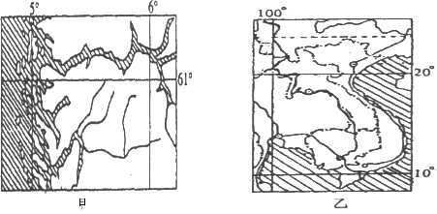
3． 甲图所示地区海岸线非常曲折，有关叙述正确的是
A．海浪的侵蚀作用形成 B．不利于船舶停靠
C．冰川侵蚀形成的峡湾 D．西部濒临北海是大西洋的组成部分
4． 乙图所示地区
A．沿岸有典型季风洋流 B．山脉南北纵向排列，山河相间
C．西部气候的海洋性更强 D．降水的季节变化不明显
下图为世界地图上的一段纬线和三段经线。X点以西为海洋，N点以东为海洋(I处有一岛屿)，YP、QM之间为海洋，XY、PQ、MN之间为陆地。回答8—10题。
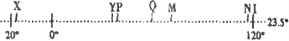
5． 图中盐度最高的海域位于
A．X地以西 B．N地以东 C．YP之间 D．QM之间
6． 关于X地的叙述正确的是
A．临近海洋，降水丰富，盛产油橄榄 B．附近有寒流经过
C．多火山、地震活动 D．农业类型与N地相似
7． 有关经线沿线的叙述，正确的是
A．PQ之间地区河网密度很小，多为无流区
B．QM位于板块的交接地带，石油储藏量很小
C．NI之间为一海峡，终年处于无风带控制之下，风平浪静，利于航行
D．2009年8月7—12日，I岛因远离赤道没有受到台风“莫拉克”影响
读下图（阴影部分为海域，非阴影部分为陆地和岛屿），回答11—12题。
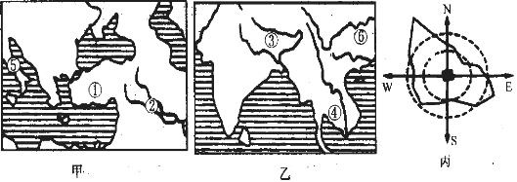
8． 在甲、乙两图中，表示伊拉克（国）的数码是
A．① B．② C．③ D．④
9． 图丙是某城市风频示意图（越靠近中心值越小），该城市可能位于甲、乙两图中的
A．② B．③ C．⑤ D．⑥
读中亚地区略图，回答13—15题。
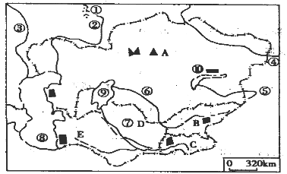
10． 图中代号所示地理事物名称正确的是
①大高加索山脉；③伏尔加河；④勒拿河；⑥阿姆河；⑧里海；⑩咸海
A．①③⑧ B．①③⑥⑧ C．③⑧ D．①⑧
11． 下列关于中亚各国的说法正确的是
A．D国灌溉农业发达，是中亚主要粮食生产国
B．A国地势北高南低、沙漠广布，热量充足
C．B国盛产棉花，有“白金之国”的美誉
D．E国的名称为土库曼斯坦
12． 亚欧第二大陆桥横贯的国家是
A．A国 B．B国 C．D国 D．A国和B国
中国某一远洋运输船舶沿着图中虚线航行，在阳光初露海面时刚好通过N地，此时收音机里正在播报北京时间8∶00整。回答16—17题。
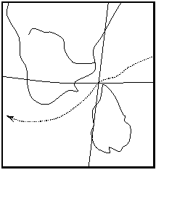

13． 此时远洋运输船舶沿着图中虚线航行
A．顺风顺流 B．逆风逆流 C．顺风逆流 D．逆风顺流
14． 近年来中国在此航线上运输量越来越大的货物是
A．小麦 B．水稻 C．石油 D．铁矿石
下图是一组海峡示意图，（图中数字为经纬度），读图回答18—20题。
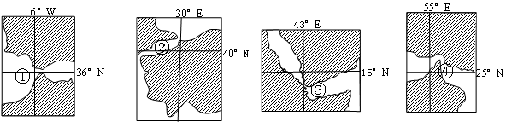

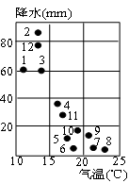
15． 图示海峡中不属于大洲分界线的是
A．① B．② C．③ D．④
16． 右图所示气候类型可能出现的海峡在
A．①② B．②③ C．②④ D．③④
17． 图示海峡中不在西亚石油主要输出路线上的是
A．① B．② C．③ D．④
下图是一组世界区域地图，根据所学知识回答21-22题。
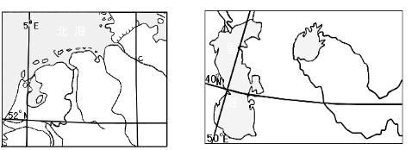
18． 图中甲、乙两地发展种植业的主要制约因素分别是
A．土壤、水源 B．光热、水源
C．风向、地势 D．地形、河流
19． 乙地由于不合理灌溉而引发的主要环境问题是
A．水土流失 B．沙尘暴
C．土地盐碱化 D．洪涝灾害

下图中阴影部分是某农产品世界著名产区分布图，回答23—25题。
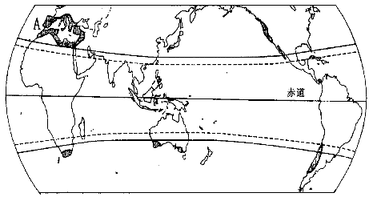
20． 影响其分布的主要因素是
A．纬度地带性因素 B．经度地带性因素
C．垂直地带性因素 D．非地带性因素
21． A区域水果生产的优势条件有
A．雨热同期 B．光照强
C．日较差大 D．年较差大
22． 当A 地雨季时，下列地理现象正确的有
A．北印度洋季风洋流呈逆时针流动
B．地球运行到远日点附近
C．巴西高原正值旱季
D．正是北极考察的最佳季节

西南师大附中高2010级第一次月考
地 理 试 题
二、综合题（共50分）
23． 下面左图为“世界某区域图”，右图为“某地气温曲线和降水量柱状图”，读图回答下列问题。(16分)
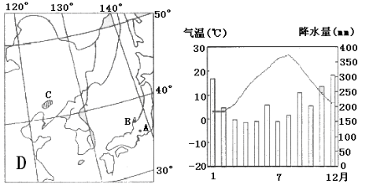

(1) 左图中A、B、C三地与右图所示气候特征一致的是 地，简单概括其降水特点并分析其成因。(6分)
____________________________________________________________________________________________________________________________________________________________________________________________________________________________________________________________________________________________
(2) 比较同纬度的A地与D地在气候特征和气候类型分布方面最突出的差异。(6分)
___________________________________________________________________________________________________________________________________________________________________________________________________________________________________________________________________________________________________________________________________________________________________
(3) 说出A、B所在国传统工业的分布特点，并简述影响这种分布的主要区位条件。（4分）
_____________________________________________________________________________________________________________________________________________________________________________________________________________________
24． 读下面两大半岛图，回答下列问题。（11分）
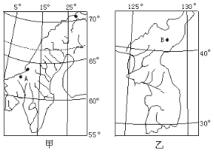
(1) 两图中比例尺较大的是_______。（1分）
(2) 乙半岛上的气候类型包括：____________、_________。据图判断甲乙两半岛地势特征上的突出差异 。（4分）
(3) 简述甲半岛东侧濒临的海域盐度低原因。（4分）
____________________________________________________________________________________________________________________________________________________________________________________________________________________________________________________________________________________________
(4) 比较甲半岛西海岸与同纬度北美西海岸气候分布的差异和形成原因。（2分）
_____________________________________________________________________________________________________________________________________________________________________________________________________________________
25．
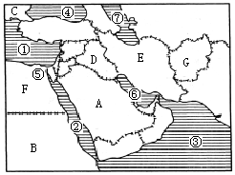
26． 读右图，回答下列问题：（12分）
(1) 填写地理事物的名称：（6分）
字母代表的国家：
A 、E 、G ；
数字代表的水域：
④ 、⑤ 、⑥ 。
(2) 沟通①和④的海峡是 。（1分）
(3) 图中所示地区一直是世界关注的热点、焦点地区，请你从地理位置、资源、宗教等方面给予解释说明。（3分）
__________________________________________________________________________________________________________________________________________________________________________________________________________________________________________________________________________________________________________________________________________________________________________________________________________________________________________
(4) 简要叙述下面两图表示的西亚某湖在理化特征方面的显著特点：（2分）
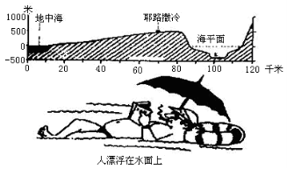
_____________________________________________________________________________________________________________________________________________________________________________________________________________________

27． 读下图和相关材料，回答下列问题：(11分)
材料一 2006年2月19日至23日巴基斯坦总统对中国进行为期5天的国事访问，拟建从该国的瓜德尔港到中国新疆红其拉甫山口的输油、输气线路。
材料二 中国对瓜德尔港的修建投入近2亿美元，一期工程已经于2005年4月完成。中国还将投资瓜德尔港的二期工程，二期工程将增建9个泊位以及油罐区等设施。
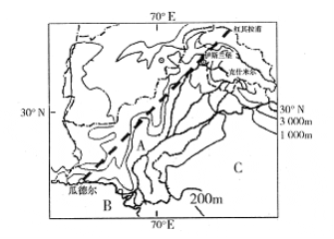
(1) 瓜德尔港所临的边缘海B是 ，试分析该港口附近地区气候干旱的原因。(4分)
_____________________________________________________________________________________________________________________________________________________________________________________________________________________
(2) 结合图中信息，分析A河上游最突出的水文特征。(3分)
____________________________________________________________________________________________________________________________________________________________________________________________________________________________________________________________________________________________
(3) 简述C国发展农业的有利自然条件。(4分)
___________________________________________________________________________________________________________________________________________________________________________________________________________________________________________________________________________________________________________________________________________________________________
西南师大附中高2010级第一次月考
地理试题参考答案
2009年8月
一、选择题（下列各题所给的四个选项中只有一个最符合题意，多选、错选均不得分，每题2分，共25个题，满分共50分）
1B | 2C | 3D | 4A | 5B | 6C | 7B | 8C | 9B | 10A | 11B | 12D | 13C
14D | 15A | 16 B | 17C | 18D | 19A | 20B | 21B | 22C | 23A | 24B | 25A
二、综合题
26．(1) B 全年降水丰富，冬季更多 岛国位置海洋提供水汽，冬季风来源于亚欧大陆气温低，日本海提供冬季风水汽，山地迎风坡气流抬升多地形雨
(2) A地气候海洋性明显，D地大陆性明显，A地冬季气温更高夏季更低，气温年较差更小；A地降水量更大，更加均匀；A地亚热带季风气候分布纬度更高。
(3) 日本传统工业集中分布于太平洋沿岸(“三湾一海”) 岛国海岸曲折多良港，矿产贫乏原材料、能源需要大量进口，国内市场狭小
27．(1) 乙
(2) 亚热带和温带季风气候
甲西高东低（由西向东倾斜），乙东高西低（由东向西倾斜）
(3) 纬度高气温低蒸发弱，大量淡水汇入起稀释作用，温带多雨区降水丰富，海区封闭与北海海水交换少
(4) 甲半岛西海岸温带海洋性气候分布纬度更高 强大的北大西洋暖流增温增湿
28．(1) A沙特阿拉伯 E伊朗 G阿富汗 ④黑海 ⑤苏伊士运河 ⑥波斯湾
(2) 土耳其海峡（黑海海峡）
(3) 亚、非、欧三洲枢纽，石油丰富水源缺乏，三大宗教发源地
(4) 湖面低于海平面400米左右，盐度高密度大
29．(1) 阿拉伯海 冬季受副高控制，夏季大陆气团控制，地形平坦气流上升难，植被破坏严重
(2) 流量、水位的季节变化大，年季变化小，流速快
(3) 雨热同期的气候，耕地面积广大，肥沃的黑棉土和冲积土，恒河等提供灌溉水源

